
法務部行政執行署士林分署新聞稿
發稿日期：114年10月3日
發稿單位：執行科
聯 絡 人：主任行政執行官黃國書
聯絡電話：02-2632-6939轉分機688
編 號：56

士林分署手作蛋糕傳心意
拍寶說故事陪幼童過中秋
中秋節將至，法務部行政執行署士林分署（下稱士林分署）同仁齊心製作戚風蛋糕，親送至轄區內財團法人台灣關愛基金會(下稱關愛基金會)，與高風險家庭遭安置之孩童分享，並由同仁為孩子們說故事，陪伴他們共度中秋佳節，而深受小朋友喜愛的執行署吉祥物「拍寶」也和大家一起互動，增添濃濃的節日氛圍。
士林分署為了陪伴轄區內高風險家庭的孩童，精心安排具備烘焙專長的同仁，先於中午休憩時間在文康活動室指導同仁製作杯子蛋糕。從攪拌麵糊、打發蛋白、混和烘烤到冷卻脫模，均由同仁分工合作，齊力完成，一點都不馬虎，充分展現士林分署團隊合作的默契與精神。當香氣四溢的蛋糕從烤箱出爐時，大家眼神閃耀著喜悅的光芒，因為這不只是甜點，更蘊含著執行同仁的關懷及滿滿愛心。當天下午，分署長吳廣莉偕同同仁以分署愛心社名義捐贈1萬2,000元慰問金與民生物資，同時將一份份承載滿滿心意的蛋糕，連同祝福話語的小卡，親手送到關愛基金會。孩子們在品嚐甜點之餘，士林分署執行同仁以自製的可愛AI漫畫圖卡，講述自行編撰的「拍寶遇到奸詐小狐狸」寓言故事，提醒現場小朋友們，壞人可能就在你身邊，不要聽信陌生人的甜言蜜語。故事進行中，執行署吉祥物「拍寶」驚喜現身，立刻吸引小朋友們目光，紛紛湊上前圍繞拍寶，開心互動，現場笑聲不斷，開心度過難忘的佳節前午後。
分署長吳廣莉表示，這次秋節傳愛說故事活動不僅傳達「執行有愛」的理念，亦期盼藉由此次送暖行動，拋磚引玉，鼓勵更多人關懷社會角落需要幫助的機構或弱勢民眾，共同營造一個更溫馨、有愛的幸福社會。
(網址：http://www.sly.moj.gov.tw)

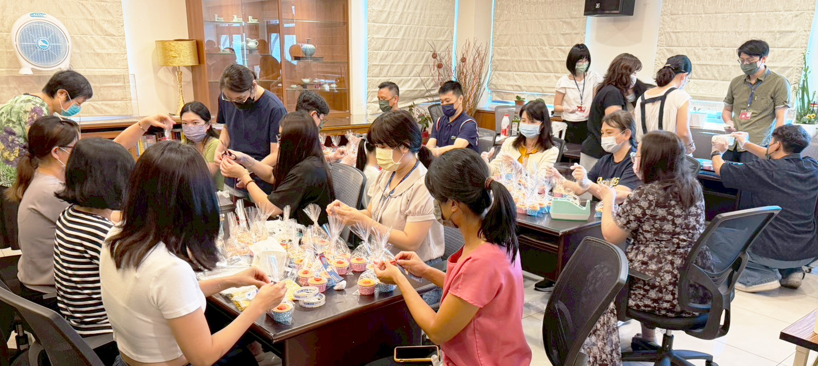
←士林分署吳廣莉分署長攜手同仁，以滿滿愛心齊心製作戚風蛋糕。

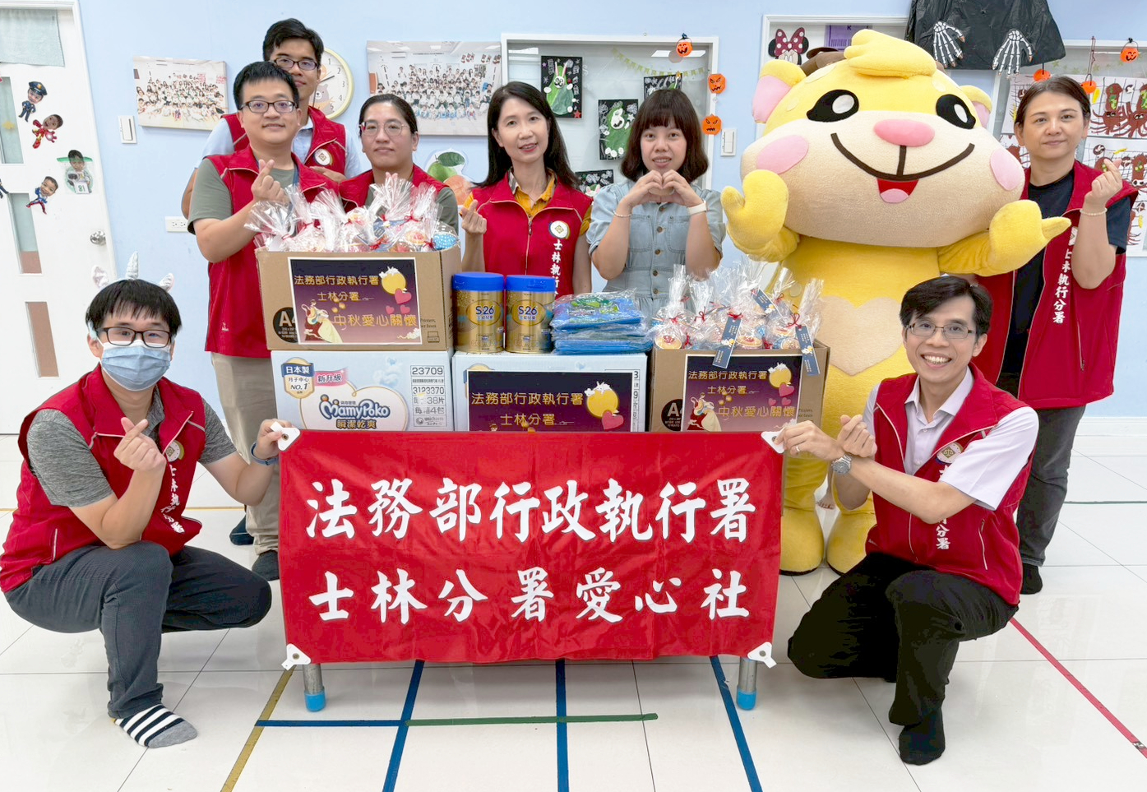

↑分署長吳廣莉(中)偕同同仁以分署愛心社名義捐贈慰問金與民生物資，同時將一份份承載滿滿心意的小蛋糕，連同祝福話語的小卡，親手送到關愛基金會。

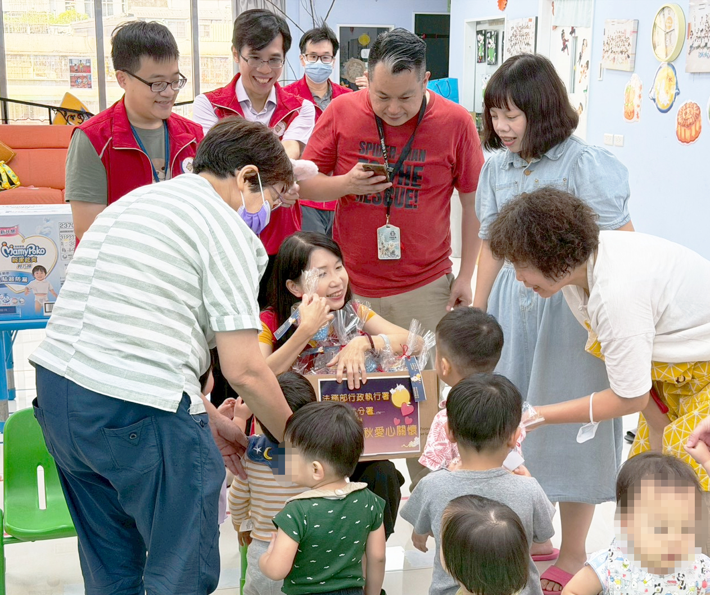
←士林分署吳廣莉分署長化身「兔姐姐」親手分送小蛋糕，孩子們則興奮地圍繞，開心互動，現場洋溢著溫暖與歡笑。

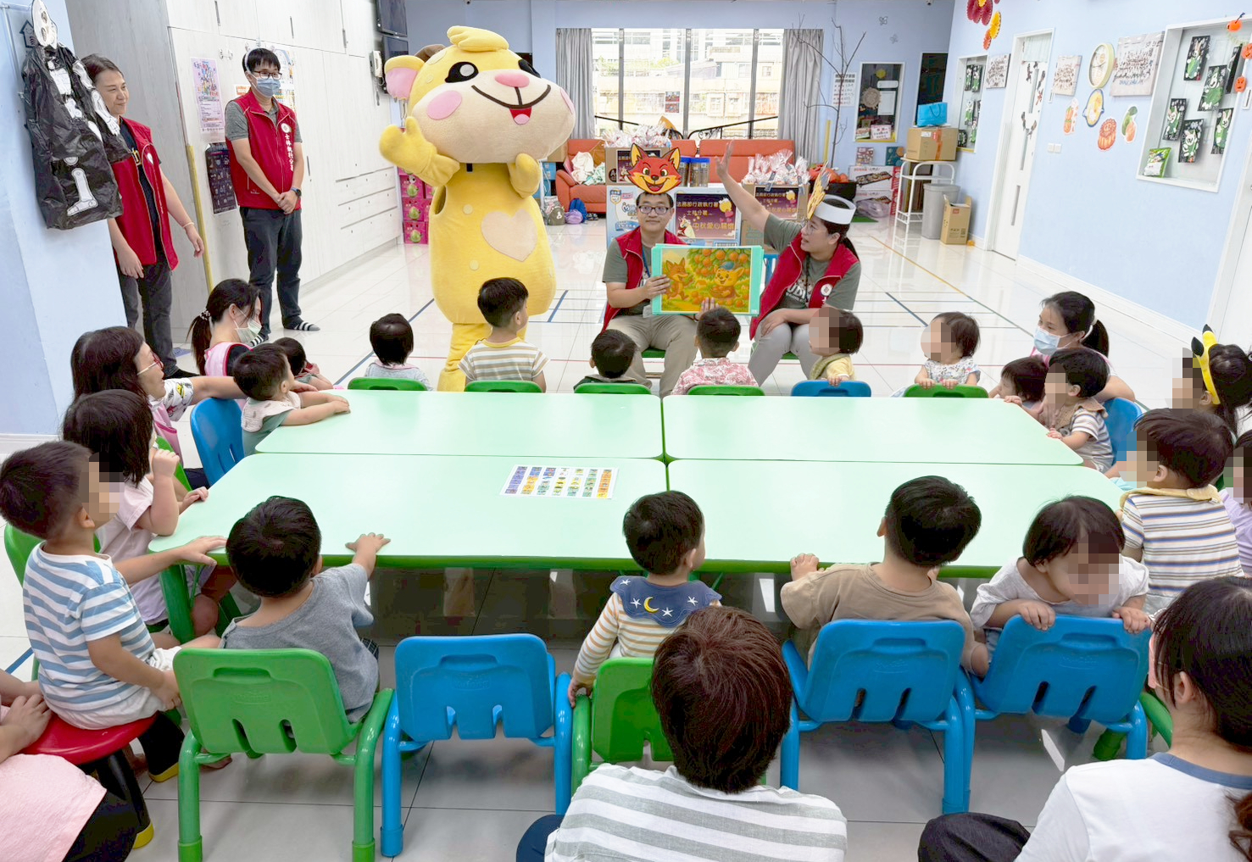

←士林分署執行同仁以自製的可愛AI漫畫圖卡，講述「拍寶遇到奸詐小狐狸」的兒童故事。

